«Будьте милосерды, как и Отец ваш милосерд!»
Многие имеют полностью искажённое представление о Боге Библии. Они думают
- о поднятом указательном пальце, потому что мы делаем что-то не так.
- об угрожающе поднятом кулаке, потому что мы так много грешим.
- об отвергающей руке, потому что мы его не устраиваем.

При этом Иисус описывает Небесного Отца совсем по-другому. Отец с нетерпением ждёт, когда мы придём к нему. Он идёт с распростёртыми объятиями нам навстречу, приветствует нас и с радостью принимает нас, как своих детей. Он даёт нам надежду и будущее.
«Будьте милосерды, как и Отец ваш милосерд!»
«Щедр и милостив Господь, долготерпелив и многомилостив». Так описывает это Библия не только в Псалме 102:8, но и в множестве других мест.
Божью благодать ты можешь не заработать, но вымолить.
Ты не можешь заставить Бога быть милостивым, но испытать это.
Ты не можешь измерить Божье терпение, но обнаружить его.
Ты никогда не сможешь постичь Божью благость, но испытать её сможешь.
Бог не дальше от тебя, чем личная молитва. И Он с радостью даёт тебе то, что ты нигде больше не получишь:
Защищённую жизнь, будущее и вечную надежду.
Кто испытал Божью благодать, знает, как это хорошо. Кто испытал Божью милость, не должен быть конечным потребителем Божьей благости.
Поэтому Лозунг 2021 года из Луки 6:36 гласит — Христос говорит:
«Будьте милосерды, как и Отец ваш милосерд!»
Эрнст Гюнтер Венцлер
G-ru-325
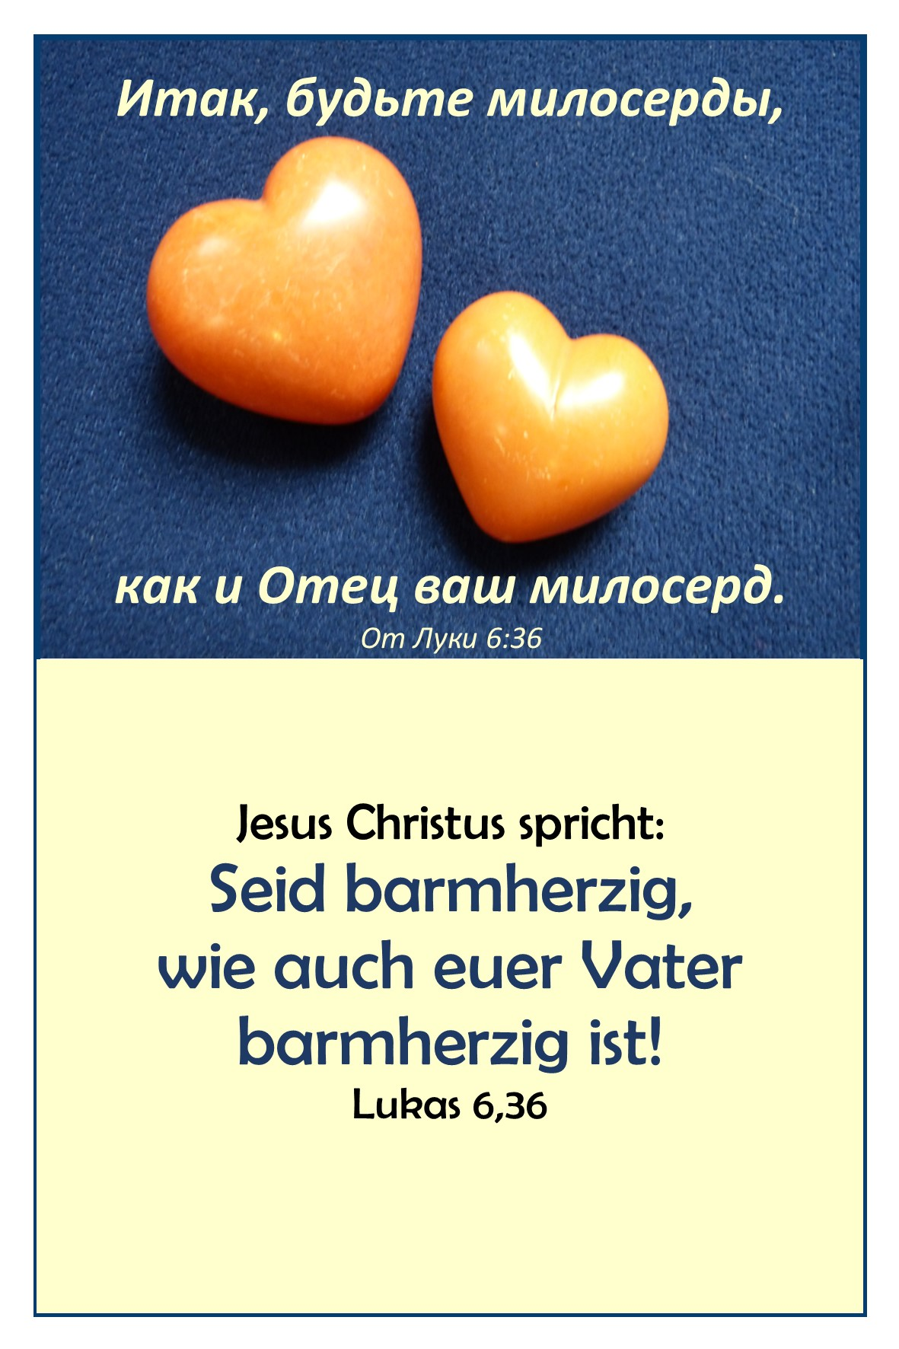
«Будьте милосерды, как и Отец ваш милосерд!»
Так гласит Лозунг из Библии для 2021 года: Луки 6:36. Что такое Лозунг? Каждый, кто немного имеет представление о вооруженных силах, знает, что для тех, кто назначен в ночной дозор или особую ситуацию, выдается «лозунг»: девиз, который должны знать только определенные люди, но который может открыть дверь или открыть доступ. — В наше модерное время почти у каждого есть код доступа к своему мобильному телефону или компьютеру. Из соображений безопасности, однако, красивый и удобный код доступа не должен использоваться для нескольких операций. Кодом надо пользоваться ответственно, он является секретным и, следовательно, ценным.
Ежегодные лозунги выбираются и издаются церковным комитетом — и это с 1930 года. В то время самым первым лозунгом было:
Ибо я не стыжусь благовествования Христова. Римл. 1:16.
Сегодня Вселенская рабочая группа по чтению Библии выбирает за три года заранее один стих из Библии на каждый год. Хотя он принят лозунгами Herrnhut, они не несут ответственности. С 1969 года в этом участвует также католическая церковь. Затем в 1970 году к этому добавились ежемесячные изречения и планы чтения Библии.
Первый годовой лозунг был выбран швабским пастором Отто Ритмюллером. Тогда поэт хотел противопоставить нацистским лозунгам захватывающие стихи из Библии, и скоро уже началось время церковной борьбы в Третьем рейхе. После прихода к власти Гитлера все больше и больше лозунгов выдвигалось для людей, но особенно для военных и государственных органов. В конечном счете, это стало ежедневной практикой во время Второй мировой войны.
Ритмюллер был членом Исповедующей Церкви. Он был одним из первых, кто подписал призыв против введения арийского абзаца в церкви. Он умер в 1938 году. Его могила в Штутгарте на Уфф-Кирхгофе с «Крестом на земном шаре» имеет как девиз слова Иисуса: Сие сказал Я вам, чтобы вы имели во Мне мир. В мире будете иметь скорбь; но мужайтесь: Я победил мир. Иоанна 16:33.
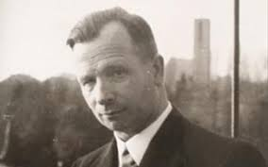 Отто Ритмюллер (1889—1938)
Он был выдающейся личностью в Бад-Каннштатте под Штутгартом. Он родился там, крещён в городской церкви, конфирмован, женат и рукоположен как пастор. В 1928 году он стал главой «Рейхской ассоциации женской евангелической молодёжи» в Германии, а затем председателем молодёжной палаты «Исповедующей церкви». Его целью всегда было привести молодёжь к Евангелию. В тёмные времена национал-социализма он также разработал планы чтения Библии и ежемесячные изречения - библейские слова против коричневой идеологии. Он придумал крест на шаре как символ исповедующей христианской «Молодой церкви». Он писал песни, например:
[EG = Еванг. Псалтырь; РГ = Русс. Сборник церковных гимнов].
- Звезда рассветная восходит (текст 1932), EG 69; РГ 67
- Господь нам Слово ниспослал (текст 1932/34), EG 223; РГ 138
- Хвали же Бога в песне (мотив 1932), EG 243; РГ 316
- Господи, стоим рука в руку (текст 1932), EG 602 *
Заслуживает внимания этот смелый текст в политически нестабильное время:
1. Господи, мы воедино связаны рукой Твоей,
мы избранники святые земли, неба и морей.
2. Хоть и грозы полыхают, дай нам твёрдые сердца.
Пред глазами Твоё знамя. Ты веди своё дитя.
3. Мир ведёт борьбу с Тобою, дай в победе нам участье.
Силы ада победил Ты и крестом нам даришь счастье!
4. На земле царит смятенье. Ты над нами воссияй!
Нас веди путём победы. Наша цель — Небесный Край!
5. Стадо малое, не бойся! Подними на Бога взор!
Укрепляйся и мужайся! Возгреми, победный хор.
6. Мы в любви сплетаем руки, шествуя в Отцовский Дом.
Среди радости и муки светит нам Твоё Лицо!

